НОВОСТИ
за декабрь 2019 года Общественной палаты Наро-Фоминского городского округа

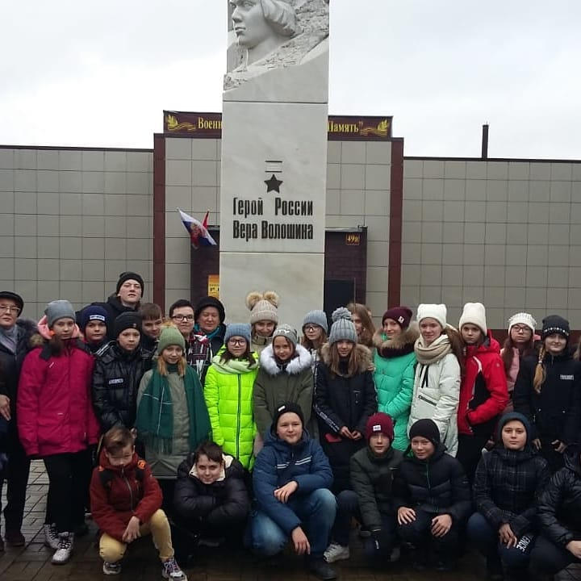 | 29 ноября члены комиссии по развитию спорта, туризма, формированию здорового образа жизни, патриотическому воспитанию, добровольчеству и работе с молодежью, культуре и развитию народных промыслов ОП Н-Ф г.о. приняли участие мероприятии, посвященному памяти Героя России Веры Даниловны Волошиной, которое прошло в военно-патриотическом клубе «Память» в д. Крюково.  Вера – девушка из далёкой Сибири навсегда обрела покой в нашей Подмосковной земле, боец воинской части №9903 особого назначения разведотдела штаба Западного фронта, она погибла от рук фашистов 29 ноября 1941 года. Ей было 22 года.
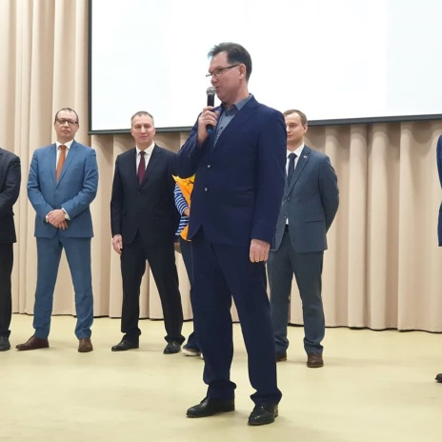 | 29 ноября комиссия по экономике, предпринимательству и развитию агропромышленного комплекса, возрождению историко-культурного наследия и архитектурному облику городов ОП Н-Ф г.о. приняла участие в первом молодежный медиа-форум «MORS», который прошел в Наро-Фоминске на базе СОШ №4 для повышения информационной безопасности и цифровой грамотности молодежи.  Участникам форума была предоставлена уникальная возможность пообщаться с Марией Захаровой – директором Департамента информации и печати и официальный представитель Министерства иностранных дел Российской Федерации, которая отвечала на вопросы молодых людей в ходе телемоста.  Мастер-классы форума были посвящены таким важным в современном мире направлениям как интернет гигиена, современное ТВ как объект критики, блог как проба пера будущего журналиста, СМИ и интернет, кибермоббинг и кибербуллинг в подростковой среде и их профилактика и многим другим.  Торжественную часть форума открыли почетные гости мероприятия: глава округа Роман Шамнэ, советник министра государственного управления Анатолий Курманов, депутаты Московской областной думы Александр Баранов и Олег Рожнов, председатель местного совета депутатов Анатолий Шкурков, председатель комиссии по экономике, предпринимательству и развитию агропромышленного комплекса, возрождению историко-культурного наследия и архитектурному облику городов, вице-Президент ТПП НФ Игорь Степаненко и спикеры форума.  Почётным гостями мероприятия стали депутат Госдумы РФ Оксана Пушкина, депутаты Мособлдумы Олег Рожнов и Александр Баранов, глава Наро-Фоминского г.о. Роман Шамнэ, председатель комиссии по экономике, предпринимательству и развитию агропромышленного комплекса, возрождению историко-культурного наследия и архитектурному облику городов ОП Н-Ф г.о., вице-Президент ТПП НФ Игорь Степаненко, российский общественный деятель, в прошлом спортивный журналист на канале РТР («Россия»), а также спортсмен-ватерполист Олег Жолобов, заместитель председателя Московской областной комиссии по делам несовершеннолетних и защите их прав, заведующий отделом по делам несовершеннолетних Администрации Губернатора Московской области Евгений Здобнов, помощник руководителя Управления Роскомнадзора по Центральному Федеральному Округу Ольга Новикова, генеральный директор «БИЗНЕС-ДИАЛОГ МЕДИА», председатель подкомитета по корпоративным медиа ТПП РФ, соучредитель Благотворительного фонда «Доверяю», член правления Союза журналистов Подмосковья Мария Суворовская, начальник отдела онлайн обучения управления стратегического развития Московского государственного областного университета Анна Нараевская, представитель Молодежной палаты Роскомнадзора по Центральному Федеральному Округу Никита Тимофеев, телеведущий, шоумен, корреспондент программы «НашПотребНадзор» телеканал «НТВ» Евгений Шматко, а также представители СМИ.  Целью проведения форума стало создание условий для повышения уровня медиа грамотности, создание площадки для обучения и обмена опытом руководителей и активистов среди молодежи, вовлечение молодого поколения в профессиональную сферу журналистики.  После того, как ребята побывали на мастер-классах форума они приняли участие в телемосте, который был организован с Марией Захаровой – директором Департамента информации и печати и официальным представителем Министерства иностранных дел Российской Федерации. Мария Владимировна отвечала на вопросы ребят, которые касались самых разных тем: от советов как сдать ЕГЭ до укрепления позиций России на международной арене, в том числе, и с помощью средств массовой информации и сети «Интернет».
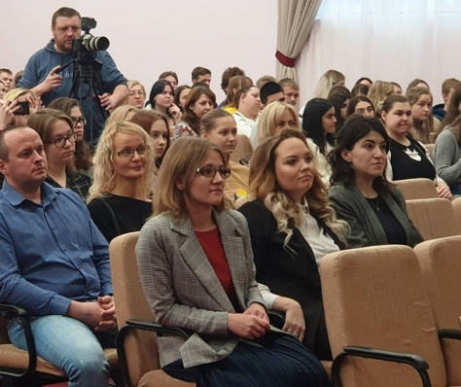
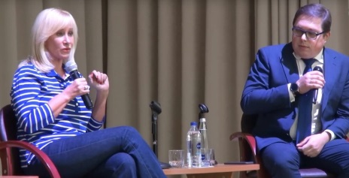
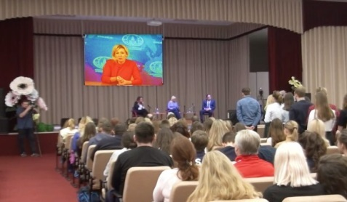
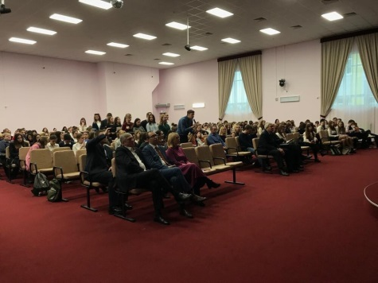
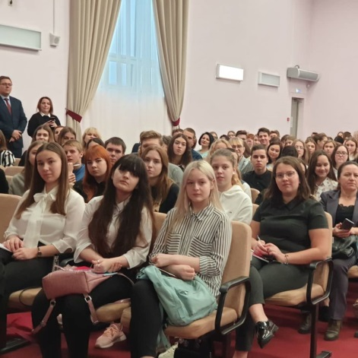
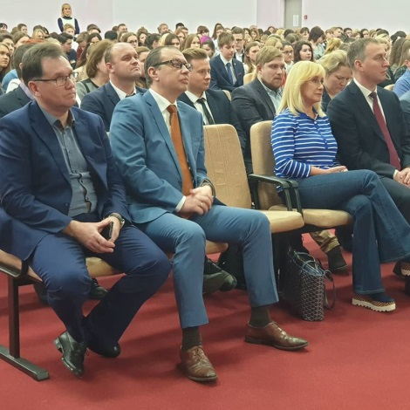
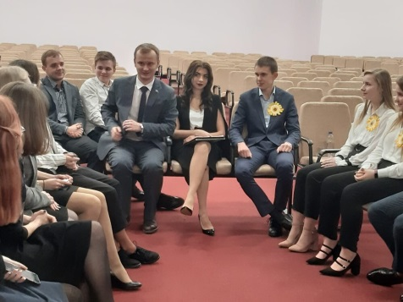
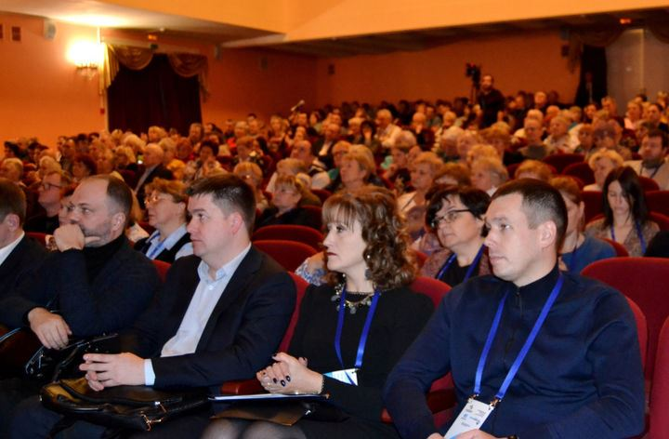 | 29 ноября 2019 года члены общественной палаты Наро-Фоминского г.о. приняли участие в VI форуме «Управдом», который прошёл в г. Лыткарино.  VI московский региональный форум председателей Советов многоквартирных домов, ТОС, ТСЖ «Управдом», был организован Общественной палатой Московской области, при поддержке Главного управления социальных коммуникаций Московской области.  За время своего существования «Управдом» показал себя как действенное средство коммуникации между гражданским обществом, властью и советами многоквартирных домов. За 6 лет проведения областного форума «Управдом» была создана ассоциация многоквартирных домов, в каждом муниципалитете Московской области появились активные управдомы. Сегодня это целое сообщество неравнодушных общественников, которые ведут сложную работу по улучшению жизни всех граждан в Подмосковье, отстаивая не только свои интересы, но и интересы своих соседей. Они участвуют в приемке домов к отопительному сезону, аккумулируют и тиражируют мнение жителей по благоустройству территорий муниципалитетов, коммуницируют с управляющими компаниями на благо жителей домов, ведут большую работу по улучшению качества жизни в сфере ЖКХ и благоустройства в военных городках.  В программе VI форума:  Пленарное заседание  Секция 1. «Вовлечение председателей советов многоквартирных домов в общественный контроль по организации раздельного сбора мусора в Московской области»  Секция 2. «Взаимодействие жителей с управляющими организациями посредством информационных систем»  Секция 3. «Участие жителей Московской области в вопросах благоустройства городской среды»
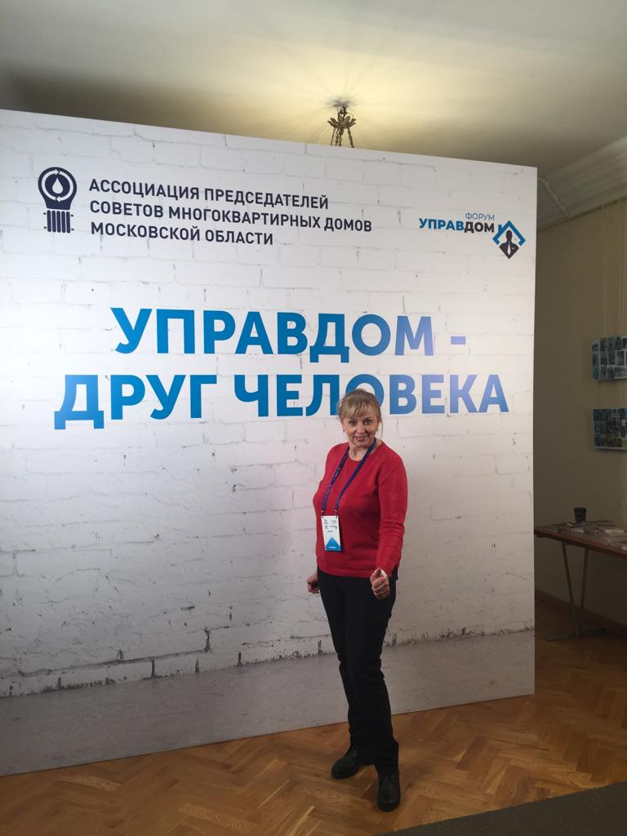
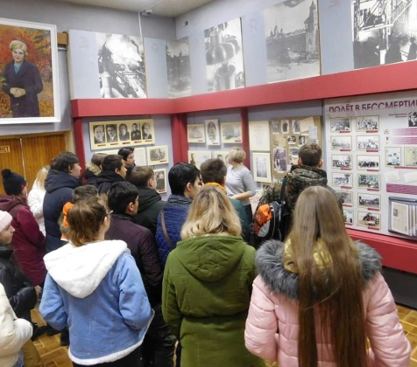 | 30 ноября члены комиссии по развитию спорта, туризма, формированию здорового образа жизни, патриотическому воспитанию, добровольчеству и работе с молодежью, культуре и развитию народных промыслов ОП Н-Ф г.о. совместно с руководителем клуба «Память» Л.А. Шашкиной-Измайловой организовали и провели экскурсию «Жизнь и подвиг Веры Волошиной» для учеников 6-х классов Наро-Фоминской школы №9.  Затем собравшиеся посетили место казни девушки в д. Головково. Для ребят этот день стал примером патриотизма, мужества, стойкости, в этот день они проехали по местам боевой славы двух девушек, Зои Космодемьянской и Веры Волошиной, боевых подруг, волею судьбы, казненных в один день – 29 ноября 1941 года.
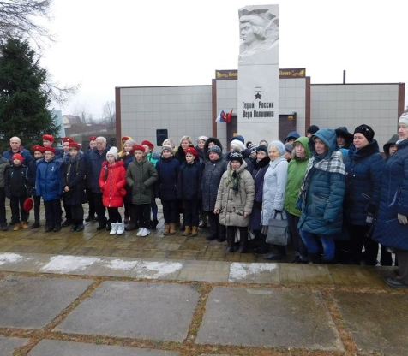
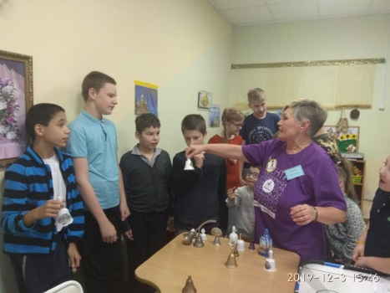 | 3 декабря председатель комиссии по развитию спорта, туризма, формированию здорового образа жизни, патриотическому воспитанию, добровольчеству и работе с молодежью, культуре и развитию народных промыслов ОП Н-Ф г.о. Ольга Тихонова организовала и провела выставку «Колокольчики Мира»!  Торжественно, под аплодисменты детей, в «Светелке» состоялась экскурсия этой тематической выставки из личной коллекции О.П. Тихоновой. До сих пор мы не представляли, насколько же красивыми, разнообразными и невероятными они могут быть!  В целом выставка получилась очень познавательная и необычная. Экспонаты сделаны из разных материалов. Это металл, керамика, фарфор и даже стекло. Все экспонаты можно не только посмотреть, но и послушать.
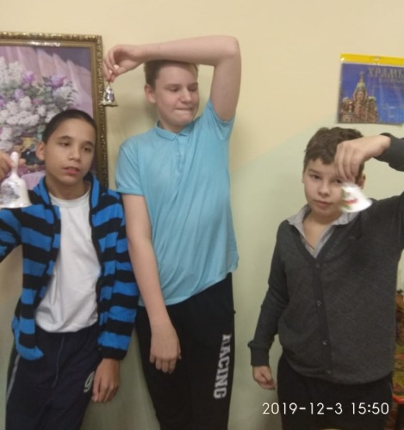
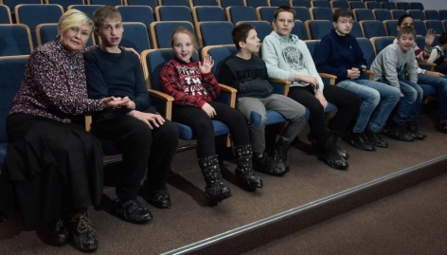 | 3 декабря члены общественной палаты приняли участие в Празднике для людей с безграничными возможностями здоровья. Именно так хочется назвать праздник, организованный Администрацией городского округа в рамках Международного Дня инвалида.  Праздник проходил в Хореографической школе имени Ирины Зайцевой, где чествовали и поздравляли тех людей, которые, несмотря ни на какие жизненные невзгоды, показывают ежедневно всем нам примеры воли, мужества, любви к жизни.  День Инвалида, это день когда нужно вспомнить обо всех людях, имеющих ограниченные возможности, он провозглашен Генеральной Ассамблеей ООН с целью повышения осведомленности и мобилизации поддержки важных вопросов, касающихся включения людей с инвалидностью, как в общественные структуры, так и процессы развития. И очень важно, что сейчас находятся неравнодушные люди, готовые помогать инвалидам.
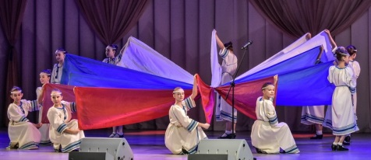
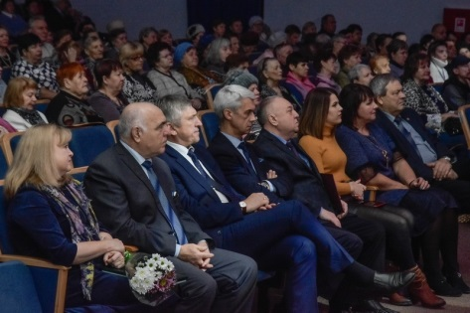
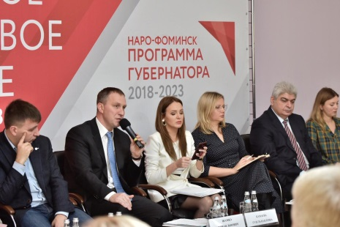 | 6 декабря члены общественной палаты округа приняли активное участие в заключительном в этом году 32-м форуме «Сильное. Здоровое. Чистое.» организованный Общественной палатой Московской области при поддержке Главного управления социальных коммуникаций Московской области, который прошел в Наро-Фоминске в Хореографической школе им. И. Зайцевой.  Форум – открытый диалог, где можно было получить ответы на заданные вопросы и внести предложения по улучшению качества жизни. Общественники, жители, представители региональных и муниципальных органов власти обсудили вопросы реализации приоритетных программ развития Московской области в сферах экономики, здравоохранения и экологии. Обсуждение насущных тем было основано на результатах общественного мониторинга.  Глава округа Роман Шамнэ выступил на форуме с докладом о развитии Наро-Фоминского городского округа.  Основными модераторами форума по направлениям стали Гузель Камаева – член Общественной палаты МО; «Сильное» Олег Стогов – председатель комиссии по развитию промышленности и наукоградов Общественной палаты Московской области; «Здоровое» Евгений Мартынов – член Общественной палаты Московской области, зампред Комиссии по охране здоровья, социальной политике и материнстве, эксперт Общероссийского народного фронта; «Чистое» Ульяна Белова – активный общественный деятель в сфере экологии и социальной поддержки населения (г. Долгопрудный).  Вопросы модераторам задавали активные жители и представители общественных организаций округа, которых волновали такие темы как: вывоз мусора региональным оператором, наличие аптечных пунктов, работа больниц и поликлиник, а также наличие рабочих мест в округе.  По сложившемуся формату предварительно комиссии Общественной палаты Подмосковья посетили образовательные учреждения, производственные предприятия и объекты жизнеобеспечения городского округа и наметили направления для дискуссии. Сформированные в рамках форума по итогам общественных обсуждений предложения внесены в Резолюцию и направлены в профильные министерства, ведомства, также решение вопросов на контроль взяла администрация муниципалитета. Особо важные вопросы и предложения по их решению будут направлены Губернатору Московской области на рассмотрение
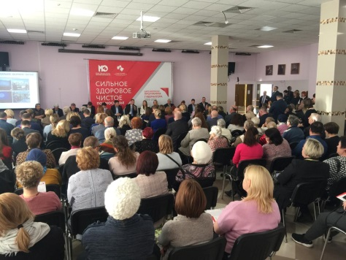
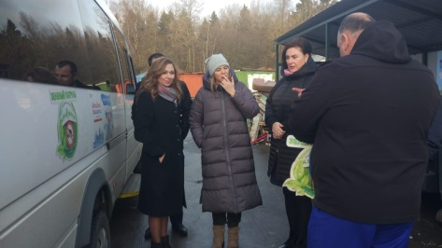 | 6.12.2019 года члены общественной палаты округа совместно с ОП МО, провели мониторинг по направлению «Чистое».  Жители обеспокоены тем, что в городском округе применяются высокие тарифы на вывоз ТБО, строительством мусоросжигательного завода, чистотой воздуха в округе, грязные мусорные контейнеры. Нет контейнерных площадок в деревнях округа, мусор не вывозится, а квитанции за вывоз ТБО приходят регулярно.  Были посещены места несанкционированных свалок Атепцевского поселения. Было отмечено и зафиксировано большое количество строительного мусора. Представителю ОП рассказали о работе Зелёного патруля. Посетили полигон Слизнево. Согласно плану рекультивации данного объекта отметили, что работы ведутся согласно графика.
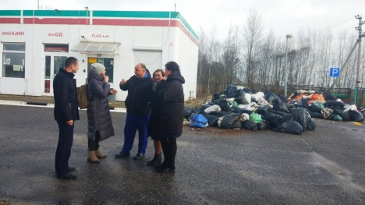
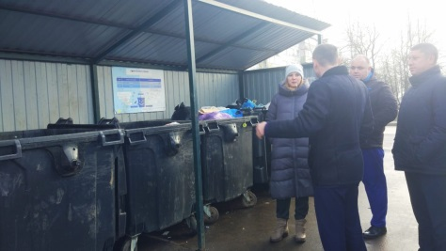
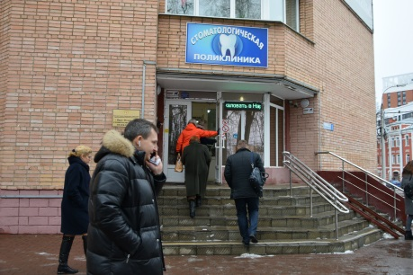 | 6.12.2019 года члены общественной палаты округа совместно с ОП МО, провели мониторинг по направлению «Здоровое».  В ходе мониторинга выяснилось, что жители обеспокоены:  - В стоматологической поликлинике перебои с поставками расходных материалов, нет кабинета физиопроцедур, низкая температура воздуха в помещениях поликлиники, нет информационного стенда с контактными данными главного врача, срок ожидания установки пластинок по детской ортодонтии около года, не выплачивается заработная плата сотрудникам с октября 2019 г.  - В амбулатории п. Атепцево, не выписываются льготные лекарства детям от 0 до 3 лет по острым заболеваниям.  - Во взрослой поликлинике филиала Апрелевка не хватает специалистов: терапевтов, акушер-гинеколога, нет кнопки вызова специалистов перед пандусом и в туалете на 1 этаже, нехватка машин неотложной помощи.  - Во взрослой поликлинике филиала Селятино отсутствует стоматолог, не организован выезд врача терапевта на дом к пациенту.  - В терапевтическом корпусе стационара Наро-Фоминской районная больница изношена мебель и мягкий инвентарь.  - Во взрослой поликлинике Наро-Фоминская районная больница №1 отсутствует онколог.  - В детской поликлинике штат не укомплектован детским эндокринологом и хирургом.  - Нет возможности сдачи анализов на гормоны в поликлиниках Наро-Фоминского городского округа.  - В кардиологическом отделении Наро-Фоминской районной больницы №1 не хватает процедурного кабинета.  - В Ново-Ольховской амбулатории необходим капитальный ремонт здания.
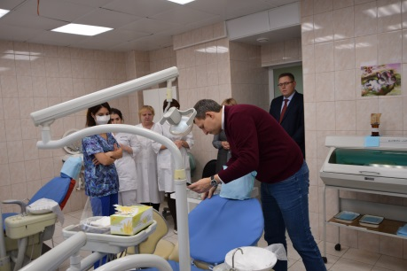
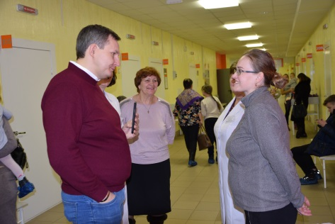
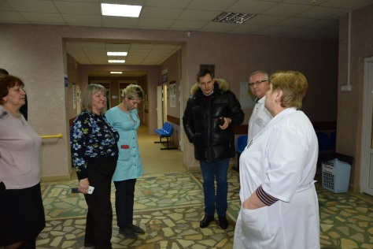
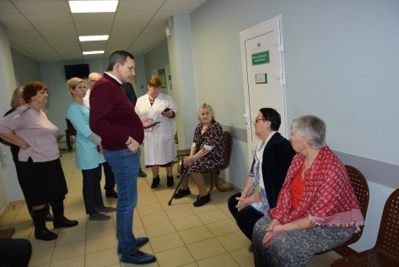
 | 6.12.2019 года члены общественной палаты округа совместно с ОП МО, провели мониторинг по направлению «Сильное». В ходе мониторинга выяснилось, что предприниматели обеспокоены нехваткой квалифицированных кадров, сложностями присоединения к электрическим сетям. Учителя пожаловались на проблему с обучением детей-иностранцев, не владеющих русским языком.
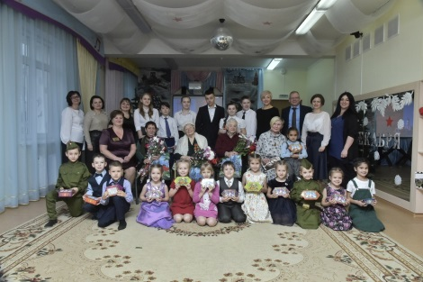 | 16 декабря комиссия по развитию спорта, туризма, формированию здорового образа жизни, патриотическому воспитанию, добровольчеству и работе с молодежью, культуре и развитию народных промыслов приняла участие в мероприятии «Есть дата в снежном декабре…», которое прошло в детском саду комбинированного вида № 13.  Мероприятие было посвящено отнюдь не предновогодним торжествам, а памяти о подвиге: 78-й годовщине освобождения Наро-Фоминска от немецко-фашистских захватчиков. В декабре здесь традиционно проходит целый цикл подобных встреч.  На праздник в детском садике собрались мамы и папы, бабушки и дедушки его воспитанников. Почетными гостями торжества были ветераны Великой Отечественной – Нина Алексеевна Краюшкина, Татьяна Васильевна Темнова и Нина Александровна Новожилова. Самые теплые слова приветствия от главы городского округа Романа Шамнэ передал руководитель его пресс-службы Владимир Шакулов.  Ну, а в большой литературно-музыкальной программе принимали участие и взрослые, и дети. Они отдали дань уважения и памяти тем, кто освобождал Наро-Фоминск, тем, кто отдал жизнь за свободу и независимость Родины. Ну, а гимнастерки и пилотки на артистах напоминали и взрослым, и детям о тех, кто эти подвиги и совершал  Каждый ребенок талантлив в творчестве – он сам себе актер, танцор и певец. Все эти качества воспитанники Наро-Фоминского детского сада № 13 здесь уже только развивают. Ведь с помощью искусства дети гораздо сильнее воспринимают величие нынешней даты – Дня освобождения своего города.
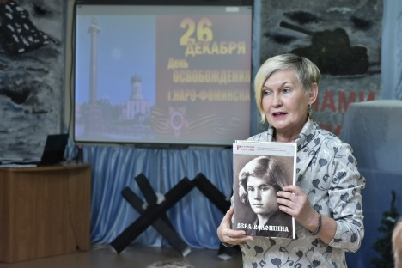
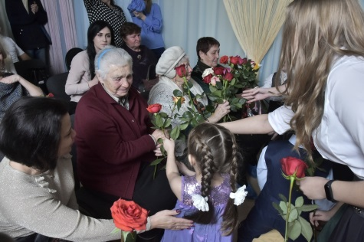
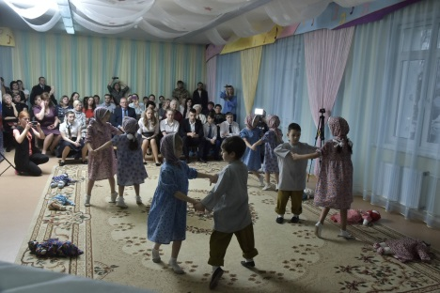
16 декабря члены общественной палаты приняли участие в очередном посвящении новых членов НФО МОО «Российский Союз Молодёжи».
В ряды РСМ вступили обучающиеся Атепцевской СОШ. Девушки прошли все испытания традиционного посвящения и пообщались с руководителями общественной молодёжной организации, которые рассказали историю открытия местного отделения, а также посвятили в ближайшие планы и проекты. Как говорится «Россию Строить Молодым!»
17 декабря члены общественной палаты приняли участие совместно с начальником отдела по волонтерскому движению Наро-Фоминского городского округа Зиминой Дарьи во встрече с волонтерами и экспертом ТУ Калининец Городиловой Варварой, на базе МАУК «ДКиС «Тамань».
В рамках акции «Добрые уроки», ребята посмотрели фильм «Волонтеры будущего», обсудили увиденное. Также заведующий отделом по работе с молодёжью МАУК «ДКиС» ТАМАНЬ» Балев Егор, поделился опытом проведённых акций и рассказал о планах и совместных проектах в будущем. Встреча получилась интересной и плодотворной.
Члены комиссии по экономике, предпринимательству и развитию агропромышленного комплекса, возрождению историко-культурного наследия и архитектурному облику городов провели последнюю в текущем году этап бизнес-игры для старшеклассников на базе Наро-Фоминской школы номер 4, которую проводят ТПП НФ и управление по образованию.
Темой этапа стали контрольно-надзорные органы, контролирующие предпринимательскую деятельность, и основные виды налоговых требований для предпринимателей.
В качестве спикеров перед командами и их наставниками выступили представители ИФНС, городской прокуратуры, органов пожарного надзора.
19 декабря члены общественной палаты приняли участие совместно с начальником отдела по волонтерскому движению Наро-Фоминского городского округа Зиминой Дарьей во встрече учащихся 8-го и 9-го классов МБОУ Ново-Ольховской СОШ, в рамках встречи были рассмотрены следующие вопросы:
С чего начать, если хочешь быть волонтером?
Все ли могут стать волонтёрами?
Где волонтёр может себя найти сегодня? (Волонтерские сферы)
Чего не нужно бояться, когда идёшь работать волонтером?
Какие навыки может получить волонтёр?
Также, в рамках встречи, ребята посмотрели фильм «Волонтеры будущего», после которого заполнили анкеты и поделились впечатлениями от увиденного на сайте волонтерыбудущего.рф.
Многие из ребят проявили интерес, рассказывали о собственном опыте добровольчества, задавали вопросы, всё это значит, что в скором времени ряды волонтеров Наро-Фоминского округа пополнятся.
Члены общественной палаты приняли участие в традиционной предновогодней встрече с депутатом Мособлдумы Олегом Рожновым.
Итоги года, о которых говорил Олег Александрович, показали, что именно командная работа – залог не только успешной реализации обращений и наказов избирателей, но и развития нашего округа – от создания парков и преображения исторического центра Наро-Фоминска до установки уличных библиотек и обустройства общественных пространств.
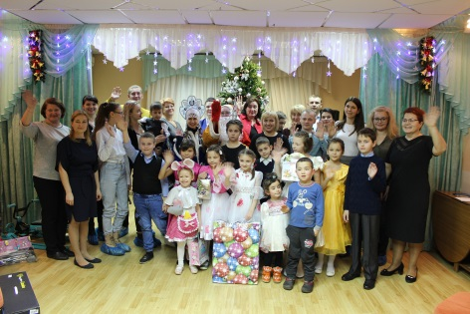 | Следуя доброй традиции, которая существует уже около 20 лет, 23 декабря члены общественной палаты приняли участие в Акции «Письмо Деду Морозу» на базе Социально-реабилитационного центра «Надежда», чтобы поздравить их с наступающим Новым годом 2020 и Рождеством  Организатор Акции – газета «Центр города». В уютной домашней атмосфере для воспитанников центра был организован яркий праздник с Дедушкой Морозом и его внучкой Снегурочкой. Все без исключения, даже самые маленькие ребята, водили хоровод, активно участвовали в различных конкурсах и рассказывали забавные новогодние стихотворения.  До мероприятия дети писали письма Деду Морозу, в которых делились своими заветными желаниями. Каждый ребенок, благодаря предпринимателям НФГО, получил именно тот подарок, о котором мечтал: смартфон, лыжи, снегокат, тюбинг, коньки, куклу, машину на пульте управления и многое другое. Также все воспитанники центра получили сладкий подарок. После представления участники дружно сфотографировались на память у нарядной ёлочки!  Исполнять желания детей Деду Морозу помогали неравнодушные люди, глаза детей радостно блестели, а Дед Мороз пообещал всем снега к новому году! Спасибо участникам!!!
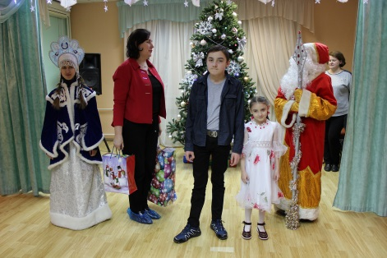
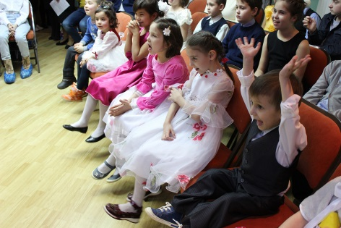
Председатель Общественной палаты Наро-Фоминского г.о. Куимов И.Е. принял участие в заседании Высшего совета при Губернаторе, которое прошло в Доме Правительства Московской области.
По итогам года лучшими городскими округами в Московской области признаны: Ивантеевка, Котельники, Реутов.
В рейтинге ЗАТО победил Звёздный городок.
Победители номинаций: «Рост налогов» - г.о. Черноголовка; «Территория успешных школ» - г.о. Мытищи; «За поддержку преобразований в здравоохранении» - Одинцовский г.о.; «Медиадиалог» - г.о. Солнечногорск; «Доверие к власти» - Орехово-Зуевский г.о.; «Чистое Подмосковье» - г.о. Егорьевск; «Актуальные решения в сфере строительства и ЖКХ» - г.о. Богородский; «Лучшее общественное пространство» - г.о. Домодедово; «Вклад в развитие инфраструктуры безопасных дорог, транспорта и общественной безопасности» - Можайский г.о.; «Эффективный аграрный муниципалитет» - г.о. Озёры; «За динамичное развитие» - г.о. Химки; «За быстрое решение проблем жителей» - Наро-Фоминский г.о.

